111學年度佛光大學升學暨職涯多元活動
 | 類型 | 講座題目
總體性 | 生命教育 | □活出自己的價值感 □大學希望教會你的事、青春正IN  □人際溝通技巧 □佛教與人生
 | 品德教育 | □多元文化與國際理解 □未來人才：品德教育大關鍵！ □公民素質與國家軟實力
 | 環境教育 | □資訊科技與環境永續 □文化資產與永續環境 □循環經濟與綠色金融
 | 性別平等 | □親密關係與現代社會 □男女大不同：古代女性的形象
升學 | 志願選填講座 | □大學之道：如何因應大考新制、大學趨勢變化與未來職場需求  □洞悉職場工具、學系與未來講座  □學以致用，學什麼最有用？大學主修科系的市場價值  □跨域世代已到－您準備好了嗎？  □【限家長場】大學考招趨勢與個人申請志願選填  □【限教師場】大學考招趨勢與高中學習歷程檔案
 | 備審資料講座  面試技巧講座 | □如何準備備審資料及面試技巧！  □如何秒贏教授心（備審資料快速取得高分技巧）
 | 考試準備講座 | □學測作文如何撰寫
 | 國際跨域講座 | □如何善用大學資源，打造個人前往世界學習的『黃金跳板』  □讓大學生涯帶你飛向國際交流的天空
學群 | ※學群講座為分享該學群總體說明，包含大學學系介紹、領域學群學習方向、未來出路……等。
 | 資訊學群 | □未來世界的自由之翼-資訊應用的展望 □掌握新趨勢放眼大未來：AI應用與操作  □跨出虛擬走入現實，VR與AR多媒體應用與體驗
 | 建築與設計學群 | □設計就是超能力-改變世界的創意分享 □你被設計了嗎？設計科系介紹  □世界文化遺產建築大解秘
 | 社會與心理學群 | □唸大學！你準備好了嗎？ □心理學跟你想的不一樣
 | 大眾傳播學群 | □自媒體時代的創意、網紅時代的傳播
 | 文史哲學群 | □酷玩文化．創新經典 □故事力，行銷力：中文系職場大躍進  □聽見故事的力量：當代社會裡的歷史學與人文學科教育的市值潛力」
 | 外語學群 | □快樂學英語
 | 管理學群 | □了解自我、管理自我、洞悉未來 □老闆要討好顧客還是管理顧客  □認識運動觀光產業的發展 □瘋蔬食！趕上下一個明星產業
 | 財經學群 | □理財投資與人生
 | 法政學群 | □法政學群面面觀 □看過來！就在你身邊的東南亞
 | 遊憩運動學群 | □「樂」在健康，「活」出未來競爭力 □夯文化．微旅行
 | 其他 | □人生大哉問：我的未來，真的如我現在所想的嗎？
活動 | 體驗營 | □探索佛大：學校整體及特色學系介紹
本校提供以上演講題目，希望貴校可以給本校【免費服務】的機會進入學校演講，不管是以班或年級為單位，希望讓貴校高中畢業生可以提早了解大學的環境，現在我們就等著您提供日期與時間。

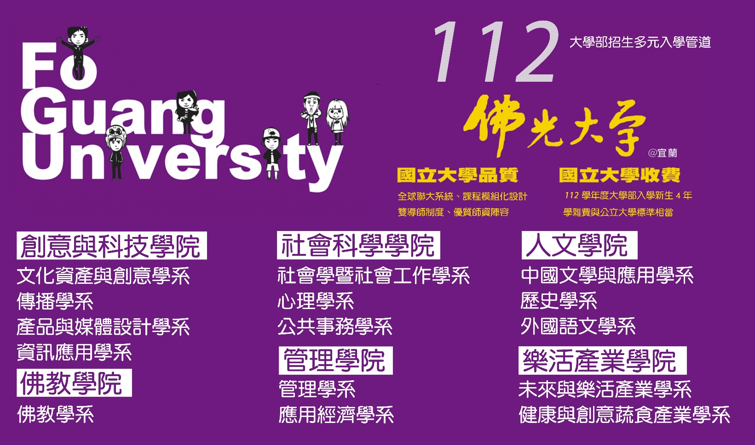
工作團隊
藍順德副校長  電話：03-9871000轉12300  E-mail：stlan@mail.fgu.edu.tw |  | 中南部服務中心 劉澤宏執行長  電話：0937-239-218  E-mail：thliu@mail.fgu.edu.tw |  | 招生事務處 王宏升招生長  電話：03-9871000轉12301  E-mail：hswang@mail.fgu.edu.tw |  |  | 招生事務處 李喬銘副招生長  電話：03-9871000轉12310  E-mail：jmlee@mail.fgu.edu.tw
招生事務處 陳亮均組長  電話：03-9871000轉12320  E-mail：chenlc@mail.fgu.edu.tw |  | 招生事務處 龍佩愉老師  電話：03-9871000轉12311  E-mail：pylung@mail.fgu.edu.tw |  | 招生事務處 呂孟諭老師  電話：03-9871000轉12312  E-mail：mylu@mail.fgu.edu.tw |  |  | 招生事務處 李芃婷老師  電話：03-9871000轉12321  E-mail：ptlee@mail.fgu.edu.tw
招生事務處 潘玦蒞老師  電話：03-9871000轉12322  E-mail：jlpan@gm.fgu.edu.tw |  | 招生事務處 李育棻老師  電話：03-9871000轉12323  E-mail：yfli@mail.fgu.edu.tw |  | 招生事務處 藍子軒老師  電話：03-9871000轉12325  E-mail：thlan@mail.fgu.edu.tw |  |  | 招生事務處 陳宛廷老師  電話：03-9871000轉12331  E-mail：wtchen@mail.fgu.edu.tw
111學年度佛光大學升學暨職涯多元活動調查表
歡 迎 加 入 ～
「佛光大學招生處LINE社群」，
有問必答，回覆更快速唷～

學校名稱 |  |  | 講座日期  時間
聯絡人姓名  職稱 |  |  | 電話
 |  |  | 手機
 |  |  | E-mail
年級／預估人數 |  |  | LineID
講座方式 | □實體講座 □視訊講座（使用軟體：□Google Meet □Teams） □其他
※備註：敬請貴校直接勾選講座題目以「電子郵件」或「電話」回覆我們，歡迎來電洽詢03-987-1000轉12321～12325、12331，謝謝您。
111.06月版本

